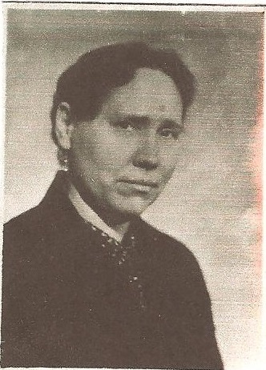
Синькова Ольга Фоминична.
Труженик тыла
На долю жителей нашей страны выпали неимоверные лишения и трудности. Они жили под постоянными бомбёжками и обстрелами, мерзли, умирали от голода. Не было ни одной семьи , которая не потеряла своих близких. Жизнь в то время это каждодневный подвиг.
Ольга Фоминична родилась 9 августа 1925 года в селе Николаевка Петровского района . В 1939 году во время Финской войны переехала в город горький. Была мобилизована в первый призыв, но так как рабочих рук не хватало, её оставили при швейной мастерской, выдав бронь . Вместе со взрослыми женщинами она шила шинели, брюки для фронта, а оставалось время обшивали мирное население. Работать приходилось под бомбёжками, под постоянным огнём.
Ольга Фоминична вспоминает:
- Мне было шестнадцать лет, когда началась война, шить я уже умела. Поэтому и взяли меня в мастерскую. Шили мы в холоде, при свечах, ручонки мёрзнут, шинели тяжёлые. За машинами сидели по целым суткам. Знали, что мы работаем ради наших парней, мужчин, которые сейчас на фронте.
В 1947 году приехала в отпуск в село Николаевка, там и встретила свою судьбу, вышла замуж. Но недолгой была её семейная жизнь. В 29 лет она овдовела. Осталась с двумя маленькими детьми на руках.
Всю жизнь она проработала в селе Николаевка. Она была дояркой, пояркой , мыла бочки из-под молока.
Ольга Фоминична награждена медалями «За долголетний добросовестный труд», «50 лет Победы в ВОВ», « Труженику тыла -55 лет Победы», «60 лет Победы в ВОВ».
В 1986 году переехала в посёлок Пригородный. Умерла в возрасте 85лет в 2010 году15 сентября.


